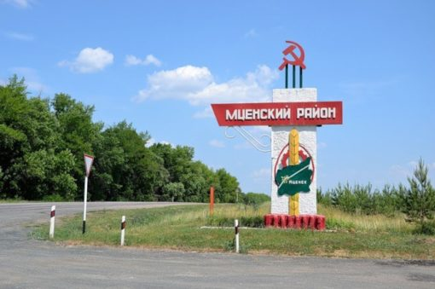

БЮДЖЕТ ДЛЯ ГРАЖДАН
исполнение бюджета Мценского района
за 1 полугодие 2017 года
к Постановлению Администрации Мценского района от 21 августа 2017 года № 396
«Об исполнении бюджета Мценского района за 1 полугодие 2017 года»
к Решению Мценского районного Совета народных депутатов от 31 августа 2017 года
№ 105 «Об исполнении бюджета Мценского района за I полугодие 2017 года
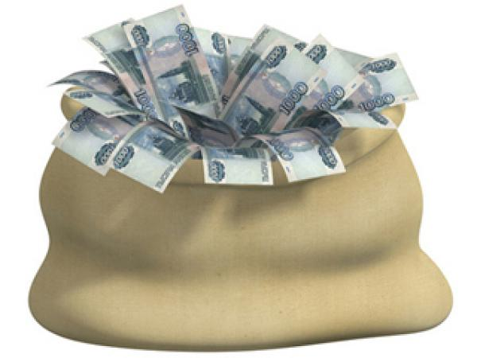
«Бюджет для граждан» познакомит вас с положениями основного финансового документа Мценского района – бюджета района в 1 полугодии 2017 года
Представленная информация предназначена для широкого круга пользователей и будет интересна, так как бюджет района затрагивает интересы каждого жителя Мценского района.
Мы постарались в доступной и понятной форме для граждан, показать
основные показатели бюджета района.

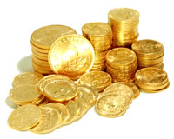

Структура бюджета района по «программному» принципу

Бюджет района

Программные и непрограммные расходы

Муниципальные программы Мценского района

Непрограммные расходы
Общего характера
Поддержка отраслей экономики
Жилищно-коммунальная сфера
Социальной направленности

Объемы поступлений доходов бюджета Мценского района в 1 полугодии 2017 года

Всего доходов 171947,7 тыс.рублей

- Налоговые и неналоговые доходы 53937,7 тыс.рублей
- Безвозмездные поступления 118010,0 тыс.рублей

Расходы бюджета Мценского района по разделам бюджетной классификации расходов бюджетов 1 полугодия, тыс.рублей

Всего расходов – 164438,8 тыс.рублей

Расходы на образование в 1 полугодии 2017 года
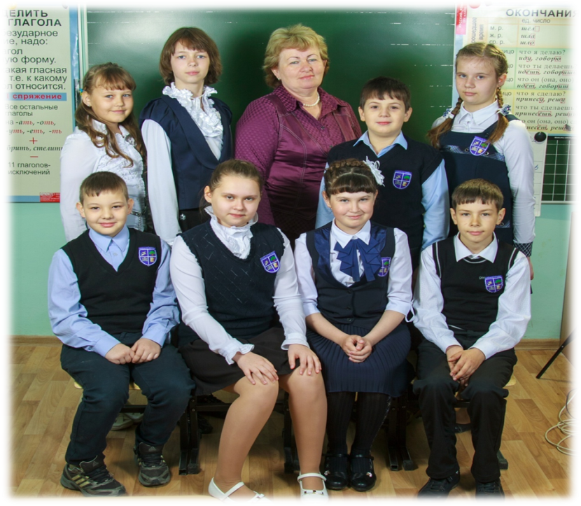
Финансирование осуществляться в рамках 5 муниципальных программ: «Развитие образования», «Совершенствование системы профилактики правонарушений и усиление борьбы с преступностью», «Развитие физической культуры и спорта», «Развитие культуры», «Молодёжь».
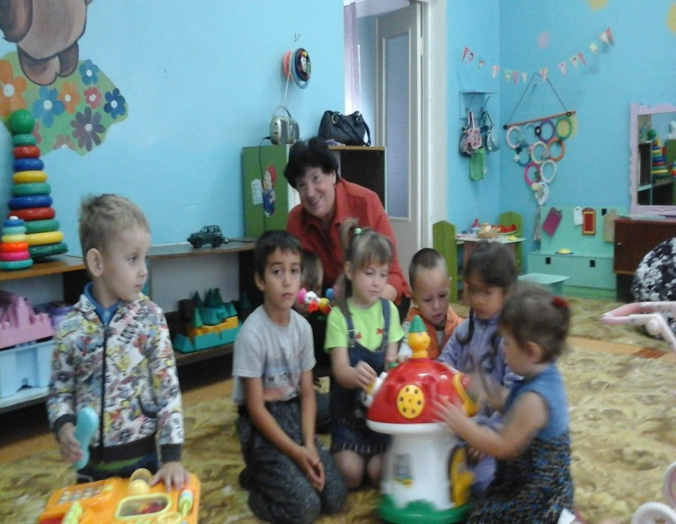
Расходы на образование в 1 полугодии 2017 года составили 109186,9 тыс. рублей. За счёт средств областного и местного бюджетов содержится 12 муниципальных образовательных учреждений и 2 учреждения дополнительного образования

Расходы на культуру в 1 полугодии 2017 года

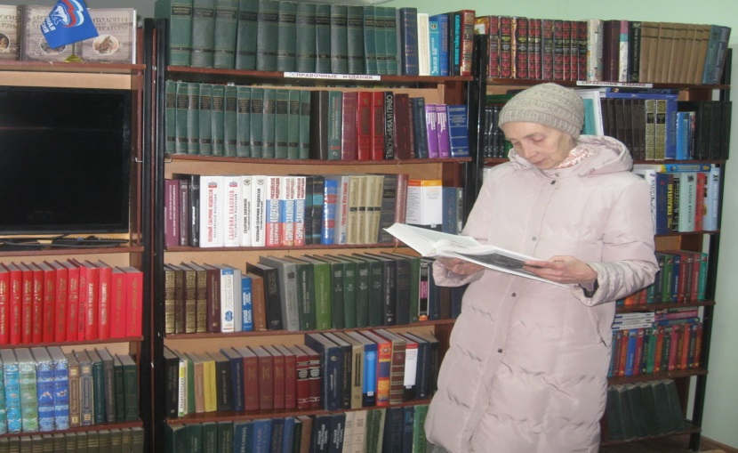
Финансирование осуществляется в рамках Муниципальной программы «Культура»

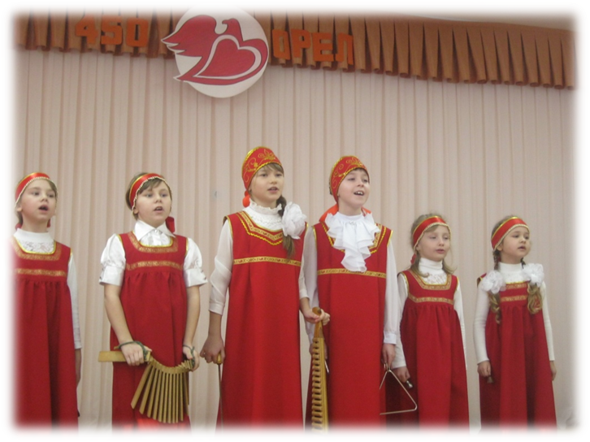
Расходы на культуру
в 1 полугодии 2017 года составили 8154,5 тыс. рублей.

Расходы на физическую культуру и спорт в 1 полугодии 2017 года

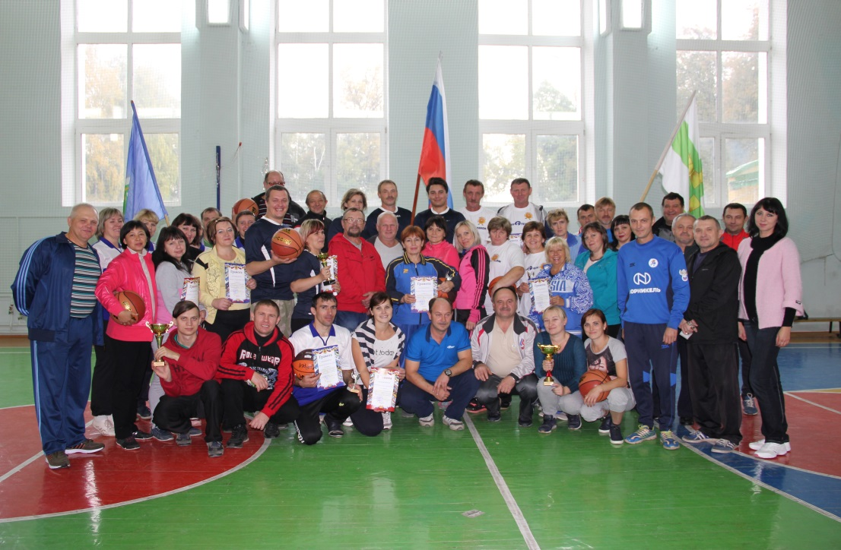
Расходы запланированы в рамках Муниципальной программы «Развитие физической культуры и спорта» и «Молодёжь»
Общий объём расходов в 1 полугодии 2017 года составил 86,7 тыс. рублей

В сфере физической культуры и спорта средства расходуются на проведение физкультурных и спортивных мероприятий на территории Мценского района

Контактная информация

Информационный ресурс
«Бюджет для граждан»
подготовлен
Финансовым отделом Мценского района

Местонахождение Финансовый отдел администрации Мценского района:
303030 г. Мценск, площадь Ленина, д. 1
Контактный телефон: (48646) 2-47-17
Факс: (48646) 2-04-12

Адрес электронной почты: fin@adm-mr.ru
График работы:
понедельник – пятница с 8-00 до 17-00,
перерыв с 12-00 до 13-00

Начальник финансового отдела администрации Мценского района
Иноземцева Любовь Анатольевна

